

Bezoek !

2 Vaste bezoekers, beide tegelijk 1x per week maximaal 1 uur

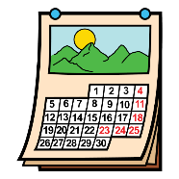

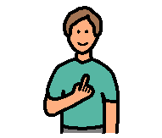

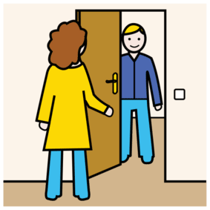

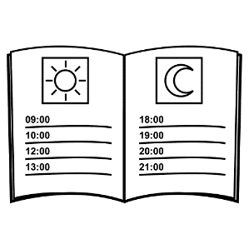

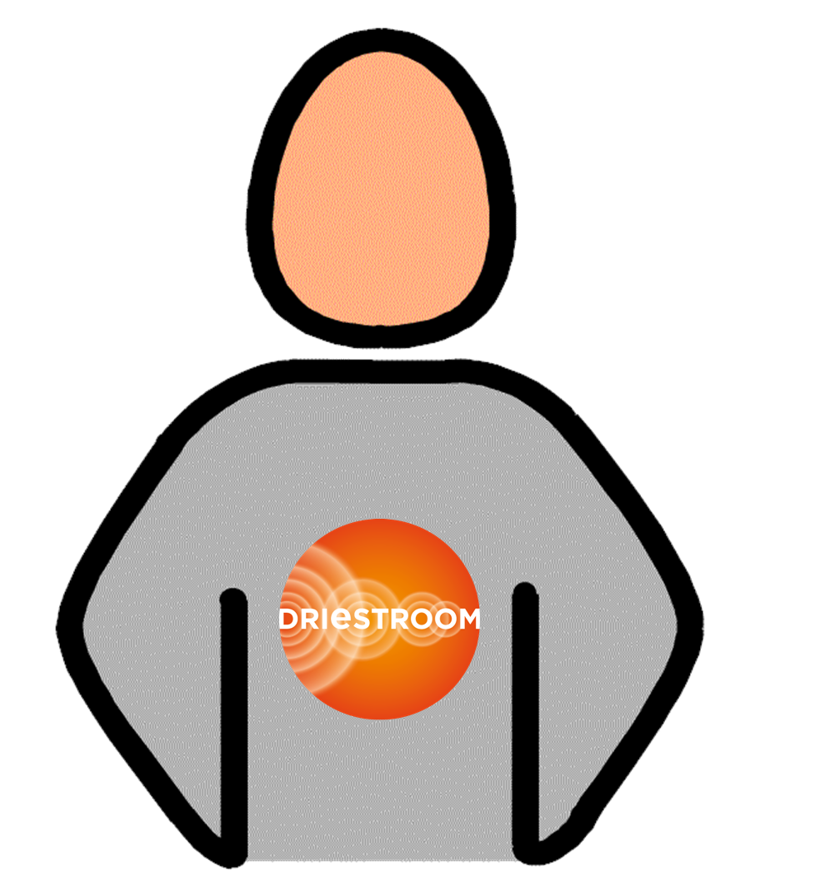

De begeleiding maakt een afspraak voor je bezoek

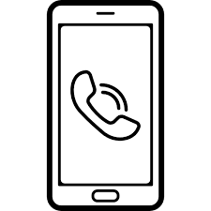



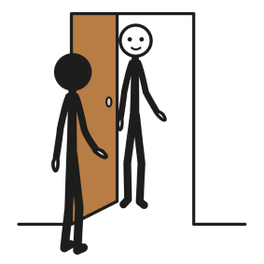

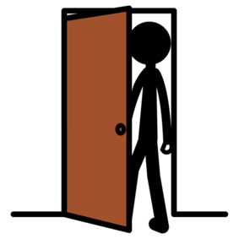

De bezoeker en jij wassen **2x** hun handen bij **begin** en aan het **einde** van het bezoek

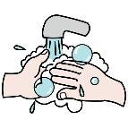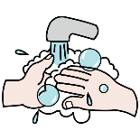

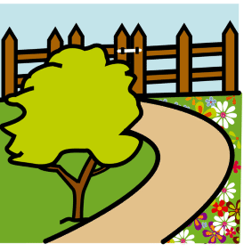





De begeleiding brengt de bezoeker naar:

Je eigen kamer

Een plekje buiten

Een aparte ruimte

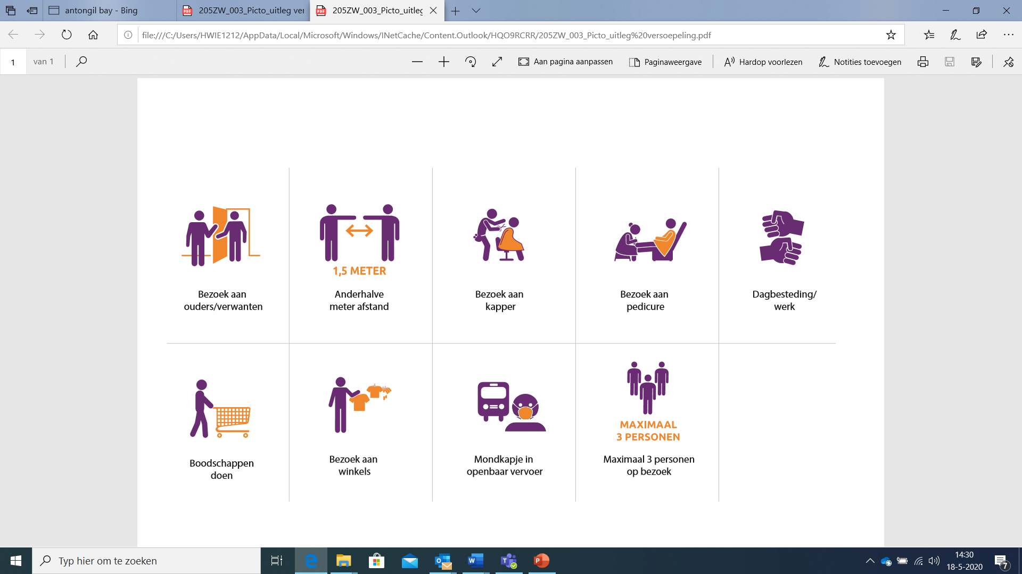

Houd 1,5m afstand Ga niet knuffelen

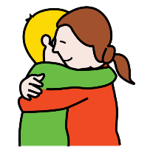

Je bezoek mag geen koffie halen in de keuken Je bezoek mag niet naar de WC Je bezoek mag niet in de huiskamer komen



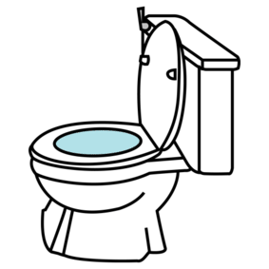

Voor Locaties met een Middelmatig Risico (Woongroepen met overige doelgroepen)

|  |  |  |
| --- | --- | --- |
| Dag van de week | Datum | Tijdstip |
|  |  |  |
| Wie komt | Waar | Ik neem mee: |
|  |  | Bijvoorbeeld:  Levensboek  Fotoalbum  Spelletjes |

Mijn bezoek

Voor Locaties met een Middelmatig Risico (Woongroepen met overige doelgroepen)

**Bezoek**

Voor Locaties met een Middel Risicoprofiel

|  |
| --- |
| **2 Vaste bezoekers,**  **beo tegelijk**  **1x per week, maximaal 1 uur** |
| begeleiding maakt een afspraak voor je bezoek. |
| * Jij én je bezoek wassen hun handen bij begin van het bezoek. |
| * Je bezoek wordt door begeleiding naar de bezoekplek gebracht. |
| * De bezoekplek is een aparte ruimte, een plekje buiten of je kamer. |
| * Je bezoek mag niet in andere ruimtes komen. |
| * Houd 1,5m afstand, ga bijvoorbeeld tegenover elkaar aan een tafel zitten. |
| * Raak zo weinig mogelijk deurknoppen en lichtknoppen aan. |
| * Je bezoek mag niet naar de WC. |
| * Je bezoek mag geen koffie halen in de keuken. |
| * Jij én je bezoek wassen hun handen aan het einde van het bezoek |
| Eind juni besluiten we of we de maatregelen per 1 juli verder versoepelen. |

Bezo

**2 Vaste bezoekers, beide tegelijk**

**1 keer per week, maximaal 1 uur**

**1x per week, maximaal 1 uur**

* De begeleiding maakt een afspraak voor je bezoek.
* Jij en je bezoek wassen hun handen bij het begin en het einde van het bezoek.
* Je bezoek wordt door begeleiding naar de bezoekplek gebracht.
* De bezoekplek is een aparte ruimte, een plekje buiten of je kamer.
* Je bezoek mag niet in andere ruimtes komen.
* Houd 1,5 meter afstand, ga bijvoorbeeld tegenover elkaar aan een tafel zitten.
* Raak zo weinig mogelijk deurknoppen en lichtknoppen aan.
* Je bezoek mag niet naar de WC en geen koffie halen in de keuken.



Voor Locaties met een Middelmatig Risico (Woongroepen met overige doelgroepen)